**中华便秘医学会文件**

中便医〔2023〕10号

**关于延期举办**

**“23’中国便秘高峰论坛/中国整合医学便秘大会”的紧急通知**

各位专家、代表:

由中华便秘医学会主办的“23中国便秘高峰论坛/中国整合医学便秘大会”原定于2023年8月18日至20日在天府之国--四川成都召开。此次会议因故延期举行，具体召开时间另行通知!已缴纳会务费的专家、代表请与徐燕（13438225297）联系退费事宜，已在会务组预定酒店房间的专家、代表请与杨昆（13438830784）联系。

因会议延期给参会代表和相关单位带来的不便敬请谅解。

特此通知!

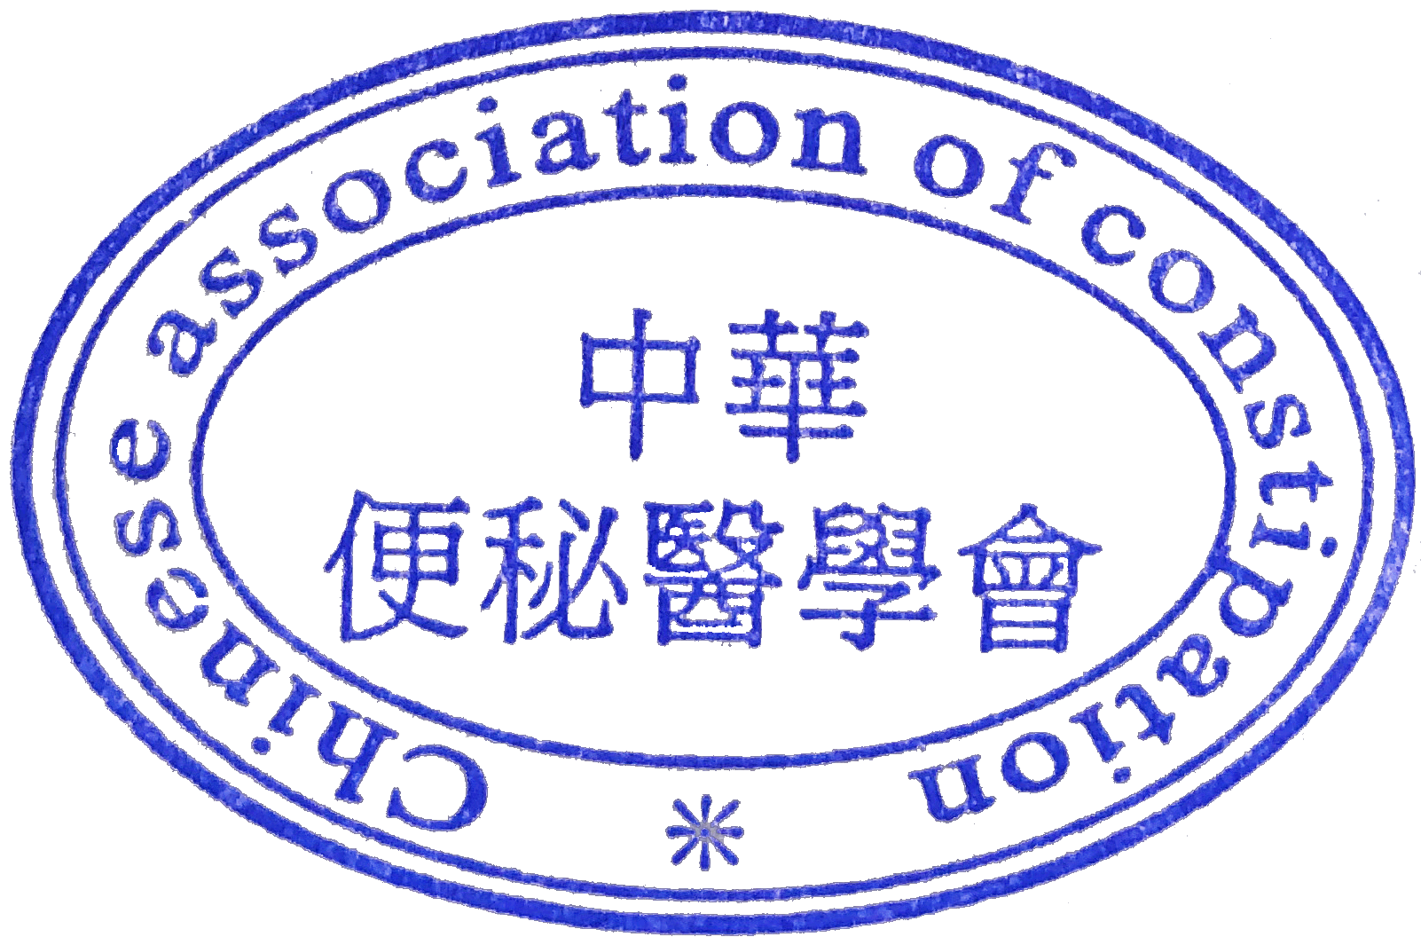

中华便秘医学会

2023年8月7日